
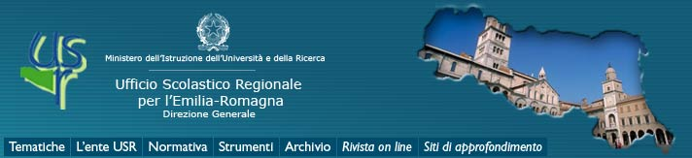
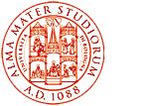


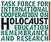
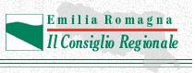

I GIUSTI TRA LE NAZIONI
PER UNA NUOVA MEMORIA
DELLA SHOAH

Giornata di studio a conclusione del progetto regionale “60° Anniversario della Liberazione.
Gli ebrei dalla persecuzione dei diritti alla persecuzione delle vite: vie di fuga ed impegno per la salvezza (8 settembre ’43 - 25 aprile ’45)”

4 maggio 2005
Sala Polivalente Consiglio Regionale
V.le Aldo Moro, 50 Bologna
Ore 8,30 – 17,30
Presidenza e coordinamento
Prof.ssa Antonia Grasselli
Liceo Scientifico “E. Fermi” - Bologna

A.N.E.D.
Associazione Nazionale Deportati Politici
nei campi di sterminio nazisti
it
Dipartimento di Discipline Storiche dell’Università di Bologna

Lmrs
60° ANNIVERSARIO DELLA RESISTENZA E DELLA LIBERAZIONE

Pomeriggio
Ore 15 – 17
TAVOLA ROTONDA

La Chiesa e la persecuzione antiebraica in Italia (1943-1945)

Domande rivolte a
LILIANA PICCIOTTO – Ricercatrice del Centro di Documentazione Ebraica Contemporanea (Milano)

MATTEO LUIGI NAPOLITANO – Docente di Storia dei trattati di politica internazionale dell’Università di Urbino
Moderatore
ALESSANDRO ALBERTAZZI

L’incontro è stato promosso da: Dipartimento di Discipline Storiche dell’Università di Bologna, Ufficio Scolastico Regionale-Direzione generale, CSA di Bologna, Coordinamento Regionale per IRC, Liceo Scientifico E. Fermi, ITIS-IPIA e Liceo Tecnologico “Alberghetti” di Imola, ISIS-”Archimede” di San Giovanni in Persiceto, Comunità ebraica di Bologna, ANED, Linea Tempo, Laboratorio Multidisciplinare di Ricerca Storica, Istituto per la Storia della Chiesa di Bologna, Associazioni Figli della Shoah, Shoah Foundation, Fondazione ex-campo di Fossoli.

CON IL PATROCINIO DI: CONSIGLIO REGIONALE DELL’EMILIA ROMAGNA, COMITATO REGIONALE PER LE CELEBRAZIONI DEL SESSANTESIMO ANNIVERSARIO DELLA RESISTENZA E LIBERAZIONE, TASK FORCE PER LA COOPERAZIONE INTERNAZIONALE PER L’EDUCAZIONE, IL RICORDO E LA RICERCA SULLA SHOAH, UNIONE DELLE COMUNITA’ EBRAICHE ITALIANE, PROVINCIA E COMUNE DI BOLOGNA.

